**Pupilladan Kırmızı Yansıma Testi**

Ai­le fo­toğ­raf­la­rın­da as­lın­da is­ten­me­den çı­kan, göz be­bek­le­rin­den ge­len kır­mı­zı yan­sı­ma ki­şi­nin gö­zün­de op­tik or­tam­la­rın say­dam ol­du­ğu­nu gös­te­rir. Op­tik or­tam­lar­da­ki bu­la­nık­lı­ğın her za­man dı­şa­rı­dan ba­kıl­dı­ğın­da çıp­lak göz­le bel­li ola­bi­le­cek ka­dar yo­ğun ol­ma­sı ge­rek­mez. Bu ne­den­le kır­mı­zı yan­sı­ma tes­ti her ye­ni­do­ğana ve bel­li ara­lık­lar­la ço­cuk­la­ra da uy­gu­lan­ma­lı­dır (*Bkz Tab­lo-1*). Bu test ile kor­ne­a bo­zuk­lu­ğu, ka­ta­rakt, re­ti­na de­kol­ma­nı ve­ya re­ti­nob­las­tom gi­bi op­tik or­tam bo­zuk­luk­la­rı gös­te­ri­le­bi­lir.

Kli­nik­de bu du­rum ba­sit ola­rak bir of­tal­mos­kop yar­dı­mıy­la göz­le­ne­bi­lir. Ka­ran­lık bir oda­da of­tal­mos­kop ço­cuk­tan yak­la­şık 1 m uzak­ta ve +1.0 di­op­tri güç­te kor­ne­ası­na odak­la­ya­rak tu­tu­lur­ken, ışık ço­cu­ğun pu­pil­la­sı­na dü­şü­rü­lür *(Resim 2-5).*

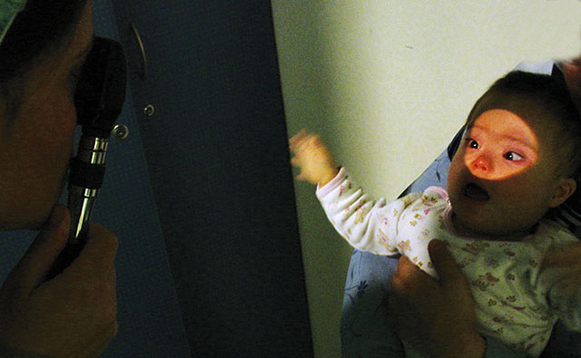

***2-5****Oftalmoskopla kırmızı yansıma testi. Yaklaşık 1 m. mesafeden oftalmoskopla her iki gözden gelen kırmızı yansımanın niteliği değerlendiriliyor.*

Nor­mal bi­rey­ler­de her iki pu­pil­la­dan *par­lak ve ho­mo­jen kır­mı­zı-sa­rı* bir yan­sı­ma gö­rül­me­si ge­re­kir. Pig­ment­li iris­ler­de bu gö­rün­tü ha­fif gri ola­bi­lir. Yan­sı­yan kır­mı­zı ışı­ğın için­de­ki ko­yu le­ke­ler, kır­mı­zı­nın bu­la­nık ol­ma­sı ve­ya par­lak ol­ma­ma­sı, kır­mı­zı­nın hiç gö­rü­le­me­me­si ve­ya be­yaz bir yan­sı­ma­nın gö­rül­me­si du­ru­mun­da has­ta mut­la­ka bir göz he­ki­mi­ne sevk edil­me­li­dir. Ben­zer şe­kil­de iki göz ara­sın­da fark ol­ma­ma­lı­dır.

**İki Göz Arasında Kırmızı Yansıma Farkı Nedenleri**

•     Tek ve­ya çift ta­raf­lı ola­rak göz­ler­de odak­lan­ma so­ru­nu ya­ni kır­ma ku­su­ru bu­lun­ma­sı

•     Pu­pil­la­lar ara­sın­da çap far­kı bu­lun­ma­sı

•     Ço­cu­ğun bir ve­ya her iki gö­zü ka­me­ra­ya doğ­ru pa­ra­lel ola­rak bak­ma­dı­ğın­da kır­mı­zı yan­sı­ma­lar ara­sın­da fark gö­rü­lür (Resim 2-6 b,c, 2-7).

•     Göz­ler­den ge­çen ışı­ğın ka­li­te­sin­de fark ol­ma­sı (ör­ne­ğin ka­ta­rak­tın bir ta­raf­ta da­ha yo­ğun bu­lun­ma­sı) (Resim 2-8, 9)

•     Re­ti­na­lar ara­sın­da renk far­kı bu­lun­ma­sı (re­ti­nob­las­tom vs)

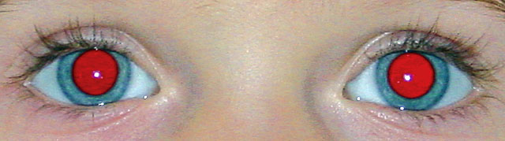

***2-6 A****. Korneada ışık yansıması her iki gözde de simetrik ve merkezi. Oftalmoskopun içinden bakıldığında her iki gözde de parlak ve homojen kırmızı yansıma izlenebiliyor (pupillalar bir damla %2.5 fenilefrin ile dilate edilmiştir).****2-6 B****. Sol gözde oluşan dışa kayma nedeniyle korneadaki ışık yansıması pupillanın nazal kenarına doğru kaymıştır. Ayrıca gözler kaydığı için kırmızı yansımalar arasında da ton farkı oluşmuştur.****2-6 C****. Fotoğraf makinesinin değişik bir açıya gelmesi nedeniyle aynı hastada kırmızı yansımaların eşit renk ve tonda olduğu görülmektedir. “b ve c” resimleri arasında görülen bu belirgin fark dijital fotoğraşarın kırmızı yansımanın kalitesine dayanarak tanı koymadaki yetersizliğini ortaya koymaktadır (bakınız Resim 4-2). Şaşılığın kesin tanısı için örtme testi yapılması gerekir.*

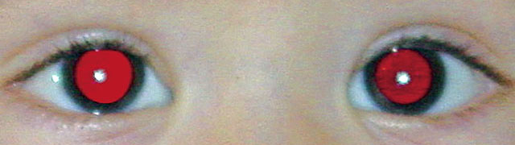

***2-7 A.****Sağ içe şaşılığı olan hasta sol gözü ile kameranın içine bakıyor. Bu nedenle iki gözden gelen kırmızı yansıma farklı ve sağ korneadan yansıyan ışık daha temporalde yer alıyor.****B,C.****Sağ içe şaşılığı olan hastanın kameranın farklı açıları ile elde edilmiş resimleri. Her iki resimde de korneadan yansıyan ışık sağ gözde pupillanın hafif temporaline doğru kaymış. Kameranın farklı açısına bağlı olarak; (****B****) iki göz arasında kırmızı ton farkı çok belirgin (****C****) iki göz arasındaki ton farkı daha az.*

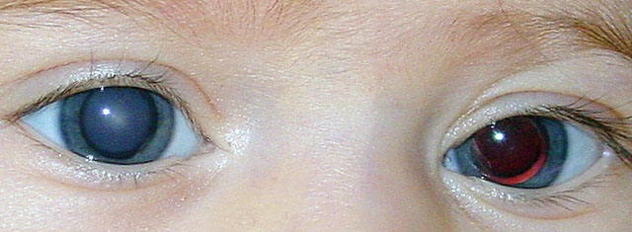

***2-8****Sağ gözde yoğun katarakt nedeniyle kırmızı yansıma hiç görülemezken, solda lamellar kataraktın daha saydam olan periferinden parlak kırmızı yansıma seçilebilmektedir. Korneadan yansıyan ışık sağ gözde içe şaşılık olduğunu göstermektedir.*

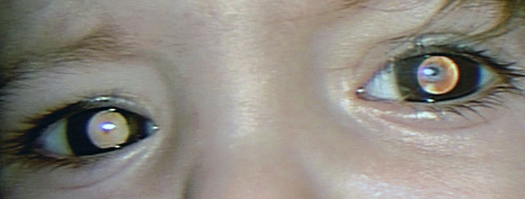

***2-9****Kırmızı yansıma testinde özellikle sol lensteki başlangıç katarakt nedeniyle düzensiz karanlık sahalar dikkati çekmektedir. Benzer oluşumlar sağ gözde de daha hafif olmak üzere hemen korneadan yansıyan ışığın arkasında izlenmektedir. Katarakt bu evrede saptanabildiği takdirde en başarılı sonuç elde edilmektedir. (Bir damla %2.5 fenilefrin damlatıldıktan kırkbeş dakika sonra bu fotoğraflar çekilmiştir.)*

**Di­ji­tal Ka­me­ra ile Kır­mı­zı Yan­sı­ma El­de Ede­bil­mek İçin Ne Ya­pı­la­bi­lir**

•     Ka­me­ra­nın flaş aya­rı kır­mı­zı yan­sı­ma­ya izin ve­re­cek du­ru­ma ge­ti­ri­lir ve flaş şid­de­ti ar­tı­rı­lır.

•     Bu tes­tin ger­çek an­lam­da ya­pı­la­bil­me­si için as­lın­da fla­şın ko-ak­si­yel ya­ni ob­jek­ti­fin için­de ol­ma­sı ge­re­kir. Bu amaç­la kul­la­nı­lan pro­fes­yo­nel ci­haz­lar kı­zıl öte­si ka­yıt ya­par. Ev­ler­de bu­lu­nan ka­me­ra­lar­da ko­ak­si­yel ay­dın­lat­ma pra­tik ola­rak müm­kün ol­ma­dı­ğı için flaş ob­jek­ti­fin len­si­ne ne ka­dar ya­kın du­ru­yor­sa o ka­dar tat­min­kar ka­yıt al­mak müm­kün olur.

•     Ay­dın­lık ol­ma­yan or­tam­da ço­cuk ka­me­ra­nın içi­ne ve ha­fif sa­ğa ve so­la doğ­ru ba­kar­ken 1-2 m me­sa­fe­den çe­kim­ler ya­pı­lır.

•     Fo­toğ­raf ka­re­le­rin­de pu­pil­la­lar bü­yük bü­yüt­me ile in­ce­le­nir.

•     *El­de edi­len gö­rün­tü­ler hiç­bir za­man of­tal­mos­kop­la ya­pı­lan in­ce­le­me­nin ye­ri­ni tut­maz. Şüp­he­le­ni­len ol­gu­lar mut­la­ka göz he­ki­mi­ne sevk edil­me­li­dir.*